1、练习图纸1、2、3为全部同学必须掌握的内容，会自己看着图纸把草图绘制出来

2、“同步建模的第一个三维模型范例”也是必须掌握的内容，能够自己把这个建模的思路弄清楚。当然，这是第一次课，三维模型会有些难度，但是这个模型并不复杂，多练习几遍就好了。

3、“SolidEdge-视频教程-全套&练习模型文件.pdf”里面的“第一天教程”的1-6节课，是今天课程的补充和扩展。里面也有更多的对应的模型练习文件。1-6节课（如下图所示）要求自行观看学习，在下周一上课前完成视频学习。下周的课会以你们都看过并学会了视频里的知识为前提继续讲课。视频网址如下（跟pdf中是一致的）：

https://meec-service.cn.quickconnect.to/vs/sharing/UtXzhClU

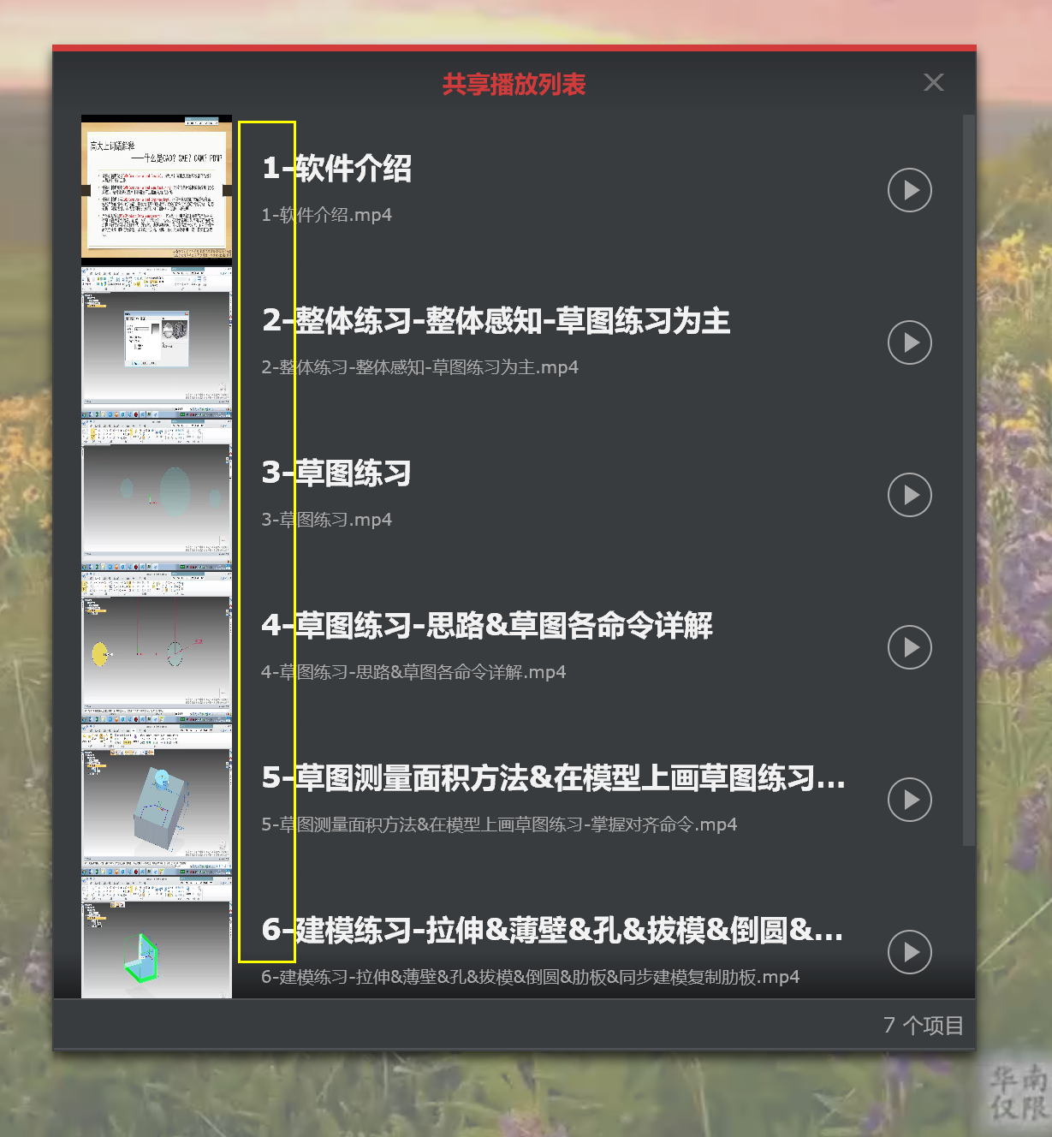

4、或许有同学可能说怕自己进度赶不上。没关系，我已经算好了，你们中间9-10周军训，落后进度的同学可以借助军训听课期间把进度赶上来，完美。

逼自己一把，以后你会感谢现在努力的自己。

机械工程实验中心

曾俊皓

2018.10.15